SysLog
Système de gestion logistique

Guide de l'utilisateur
Formation par type d'utilisateur : utilisateur, manager, administrateur, super-administrateur

ONG Espace Confiance
Édition du 28 septembre 2026

Gesmalync © 2026 — Les captures d'écran utilisent des données fictives de démonstration.

Système de gestion logistique — ONG Espace Confiance
Ce guide de formation s'adresse à toutes les personnes qui utilisent SysLog. Il est organisé par type d'utilisateur : chacun lit la partie commune, puis la partie de son rôle. Les managers, administrateurs et super-administrateurs lisent aussi les parties des rôles précédents, dont ils ont tous les droits. Il est également téléchargeable au format Word depuis l'application (lien Documentation utilisateur en bas du menu, pour les managers et administrateurs).
Les captures d'écran ont été réalisées avec des données fictives de démonstration : les noms, numéros et véhicules qui y figurent n'existent pas.

Sommaire
Partie | Sections
1 — Pour tous | 1. Présentation · 2. Les rôles · 3. Se connecter · 4. Première connexion et mot de passe · 5. Se repérer dans l'écran · 6. Calendrier · 7. Notifications · 8. Se déconnecter
2 — Utilisateur (agents) | 9. Mon tableau de bord · 10. Créer une demande de sortie · 11. Suivre mes demandes
3 — Manager (logistique) | 12. Tableau de bord logistique · 13. Traiter les demandes : valider · 14. Refuser une demande · 15. Clôturer une mission · 16. Véhicules · 17. Chauffeurs · 18. Maintenance · 19. Employés (consultation) · 20. Rapports
4 — Administrateur | 21. Comptes et rôles · 22. Jours fériés · 23. Journal d'audit · 24. Licence · 25. WhatsApp
5 — Super-administrateur | 26. Émettre et gérer les licences · 27. Comptes super-administrateur
6 — Références | 28. Utiliser SysLog sur téléphone · 29. Messages d'erreur et solutions · 30. Questions fréquentes · 31. Bonnes pratiques · 32. Glossaire · 33. Support

Partie 1 — Pour tous

1. Présentation
SysLog est l'outil de gestion logistique de l'organisation. Il s'utilise dans un navigateur web (Chrome, Edge, Firefox…), sur ordinateur, tablette ou téléphone.
Il permet de :
- demander un véhicule pour une sortie terrain, vers une ou plusieurs communes ;
- faire valider cette demande par un responsable, qui affecte un véhicule et un chauffeur ;
- prévenir automatiquement les personnes concernées (notifications dans l'application et, si activé, par WhatsApp) ;
- clôturer la mission au retour en saisissant le kilométrage ;
- suivre le parc de véhicules, les chauffeurs, les entretiens et les jours fériés ;
- produire des rapports Excel.

2. Les rôles
Chaque compte possède un rôle qui détermine les menus visibles. Chaque rôle a tous les droits du rôle précédent.
Rôle | Pour qui | Ce qu'il peut faire en plus
Utilisateur | Agents, personnel de terrain | Créer ses demandes de sortie, suivre celles dont il est l'initiateur ou un passager, consulter le calendrier et ses notifications
Manager | Responsables logistique | Créer des demandes pour n'importe quel employé ; valider, refuser et clôturer ; gérer véhicules, chauffeurs et maintenance ; consulter les employés ; produire les rapports
Administrateur | Administration du système | Gérer les employés, les comptes, les jours fériés, WhatsApp ; activer une clé de licence ; consulter le journal d'audit et les sessions
Super-administrateur | Éditeur de l'application (Gesmalync) | Émettre, suspendre et réactiver les licences ; créer et gérer les comptes super-administrateur

Menu | Utilisateur | Manager | Administrateur | Super-admin
🏠 Tableau de bord | ✓ | ✓ | ✓ | ✓
📋 Demandes de sortie | ✓ | ✓ | ✓ | ✓
📅 Calendrier | ✓ | ✓ | ✓ | ✓
🔔 Notifications | ✓ | ✓ | ✓ | ✓
👥 Employés |  | consultation | ✓ | ✓
🚗 Véhicules · 👤 Chauffeurs · 🔧 Maintenance · 📊 Rapports |  | ✓ | ✓ | ✓
🔐 Accès & Rôles · 🗓️ Jours fériés · 🔍 Audit logs · 💬 WhatsApp |  |  | ✓ | ✓
🔑 Licence |  |  | activation, sessions | + émission, suspension

3. Se connecter
- Ouvrez l'adresse de SysLog communiquée par votre administrateur (ajoutez-la à vos favoris).
- Saisissez votre adresse e-mail (majuscules et minuscules indifférentes).
- Saisissez votre mot de passe (l'icône en forme d'œil permet de l'afficher).
- Cliquez sur Se connecter.
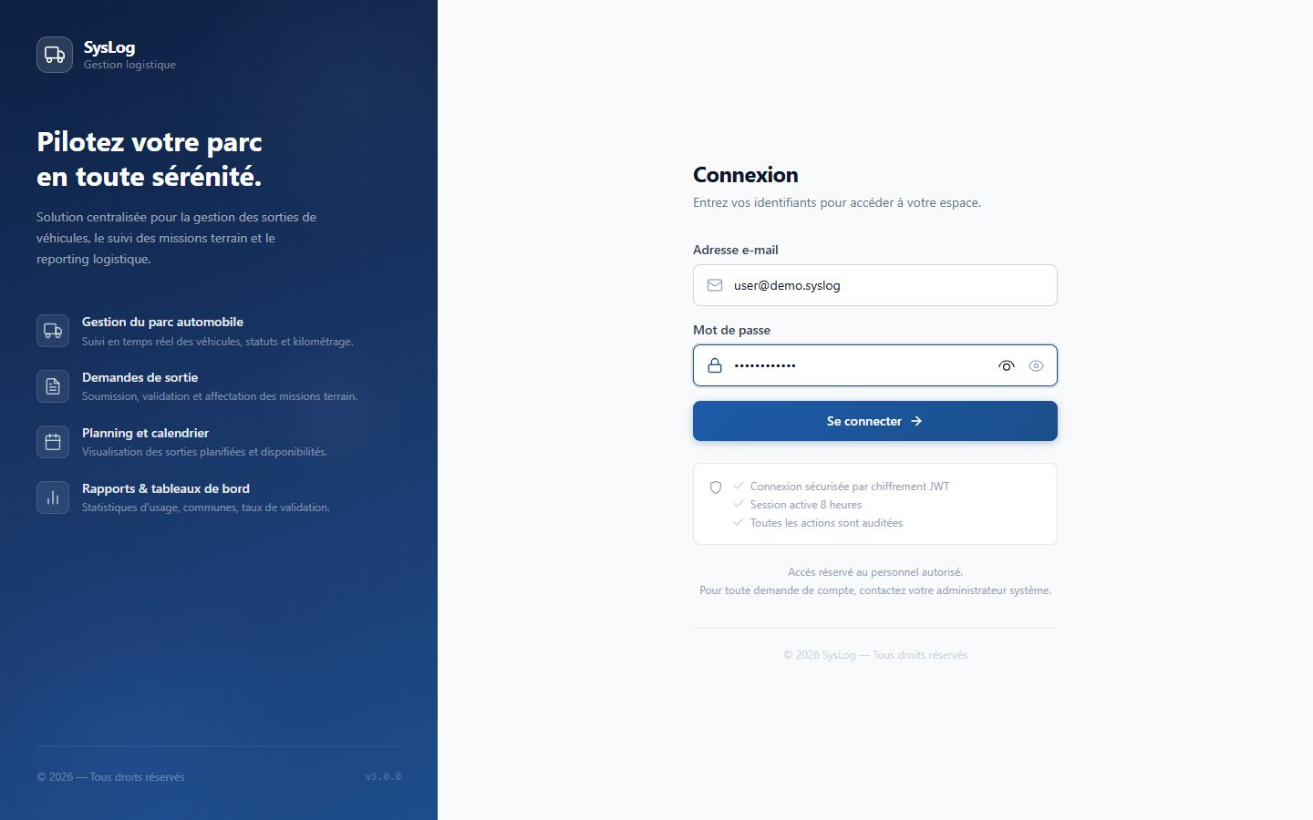
Figure — Page de connexion
Vous ne pouvez pas créer votre compte vous-même : un administrateur le crée et vous communique votre e-mail de connexion et un mot de passe provisoire.
Votre session reste ouverte 8 heures. Elle est fermée plus tôt si vous vous déconnectez, ou si un administrateur désactive votre compte, modifie votre rôle ou réinitialise votre mot de passe.

4. Première connexion et mot de passe
Première connexion (ou après une réinitialisation par un administrateur) : SysLog affiche immédiatement cette fenêtre. Aucun écran n'est accessible tant que vous n'avez pas choisi votre propre mot de passe.
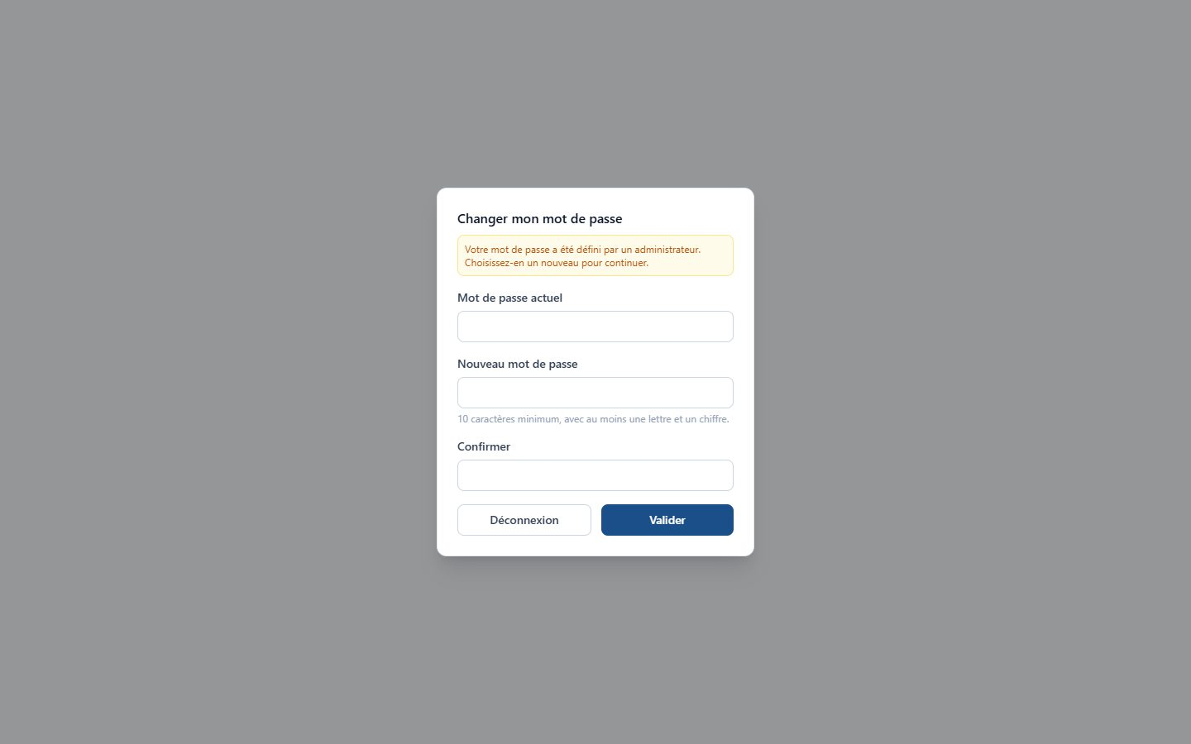
Figure — Changement de mot de passe obligatoire
- Mot de passe actuel : le mot de passe provisoire reçu.
- Nouveau mot de passe : 10 caractères minimum, avec au moins une lettre et un chiffre.
- Confirmer : retapez-le, puis Valider.
Changer son mot de passe à tout moment : en bas du menu, cliquez sur 🔒 Changer mon mot de passe. Vos autres sessions ouvertes (autre ordinateur, téléphone) sont alors fermées.
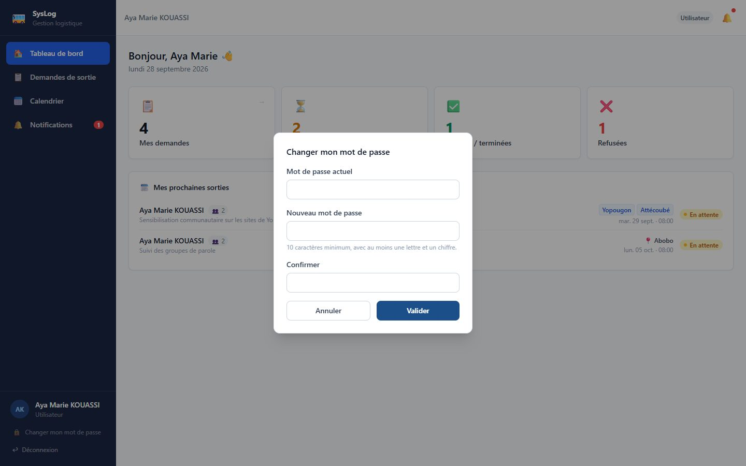
Figure — Changer mon mot de passe
Mot de passe oublié : demandez à un administrateur de le réinitialiser ; vous en choisirez un nouveau à la connexion suivante.

5. Se repérer dans l'écran
- À gauche, le menu : il ne montre que les pages autorisées pour votre rôle. En bas : votre nom, votre rôle, Changer mon mot de passe et Déconnexion (et Documentation utilisateur pour les managers et administrateurs).
- En haut, votre nom, votre rôle et la cloche 🔔 des notifications (pastille rouge = notifications non lues).
- Au centre, la page en cours. La plupart des listes proposent une vue grille (⊞) et une vue liste (≡), des filtres et des compteurs.

6. Calendrier
Menu 📅 Calendrier : vue mensuelle des sorties (hors demandes refusées). En haut, le nombre de sorties validées et en attente ; en bas, les totaux du mois.
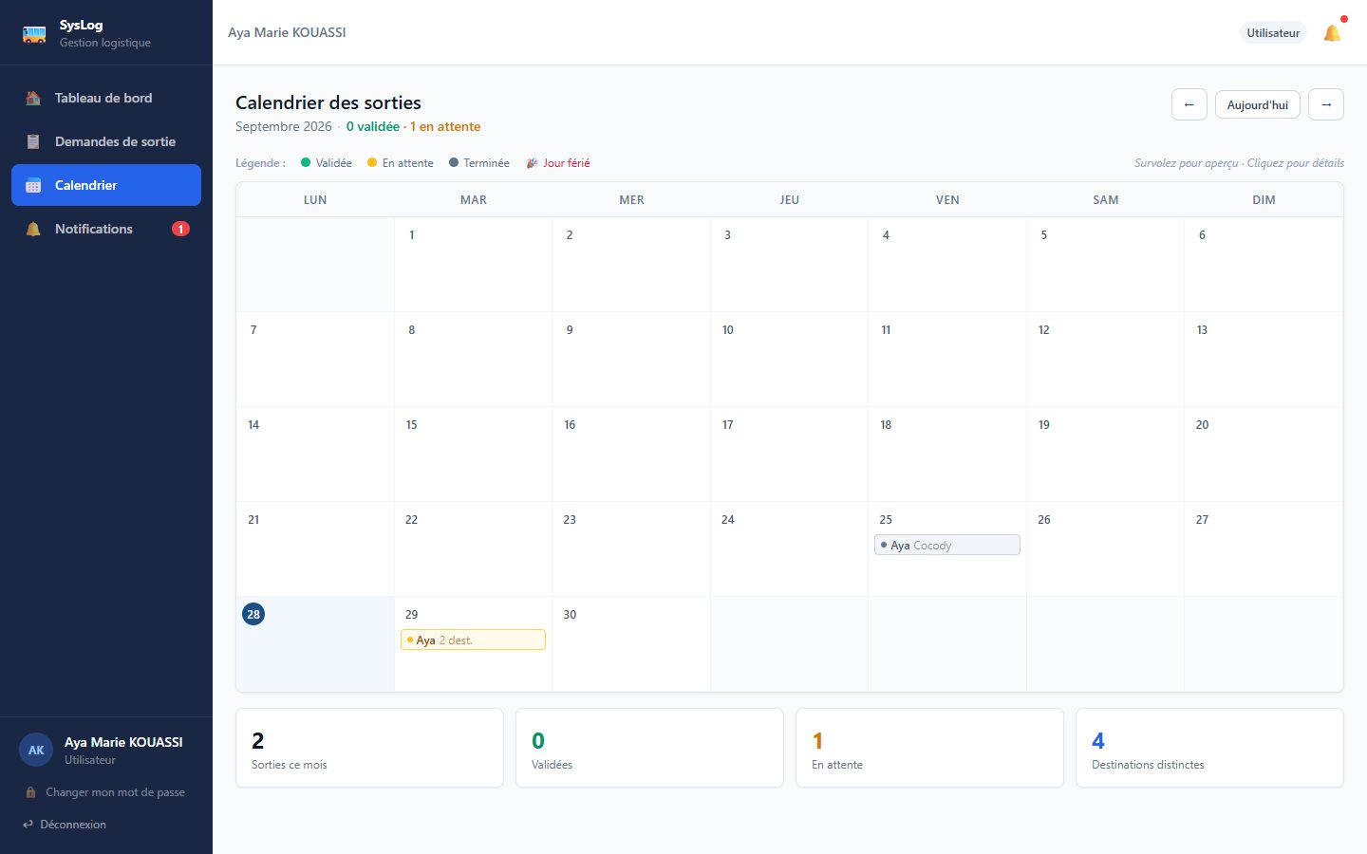
Figure — Calendrier des sorties
- Naviguez avec ← / →, revenez au mois courant avec Aujourd'hui.
- Couleurs : vert validée, orange en attente, gris terminée. « 2 dest. » signale une sortie vers plusieurs communes.
- Survolez une sortie pour un aperçu, cliquez pour le détail complet.
- Les jours fériés apparaissent en rouge (🎉) sous le numéro du jour.

7. Notifications
La cloche 🔔 et le menu Notifications listent les messages qui vous concernent, les non lus en premier.
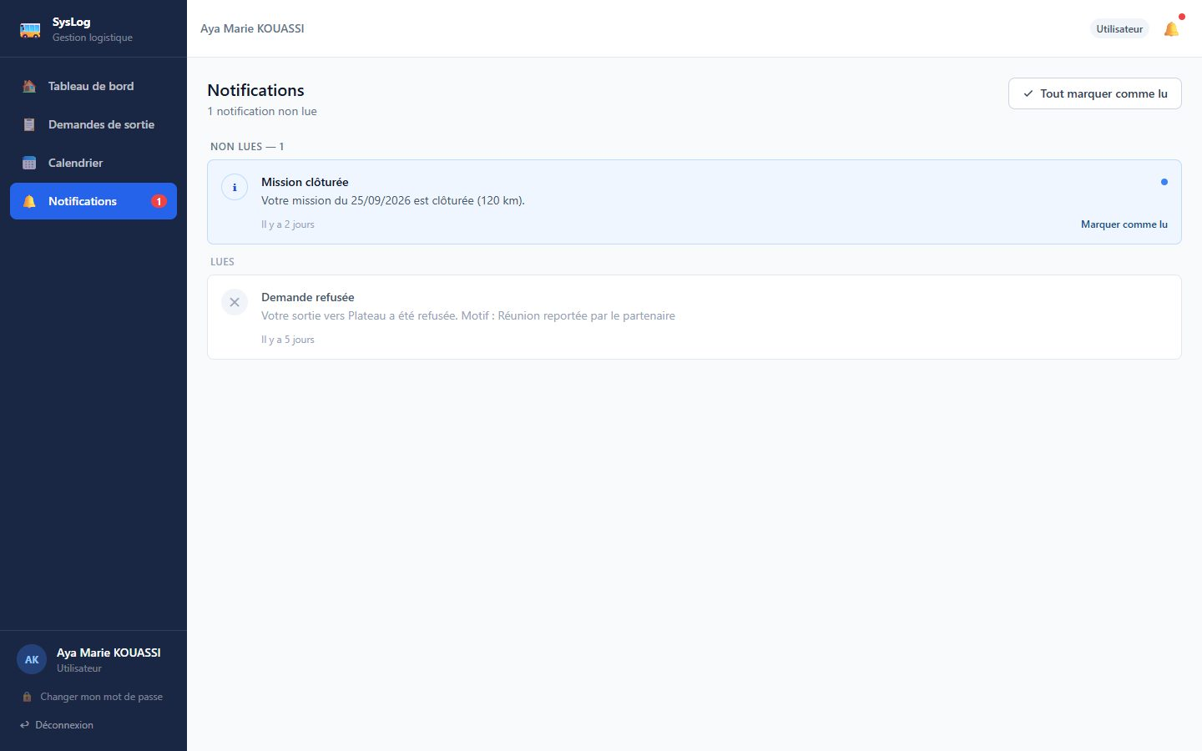
Figure — Notifications
Événement | Qui est notifié
Nouvelle demande de sortie | Managers et administrateurs
Demande validée (avec véhicule et chauffeur) | Initiateur et passagers
Demande refusée (avec motif) | Initiateur et passagers
Mission clôturée (avec distance) | Initiateur et passagers

Cliquez sur Marquer comme lu, ou sur Tout marquer comme lu. La liste se met à jour automatiquement toutes les minutes. Si WhatsApp est activé par l'administrateur, les mêmes événements sont aussi envoyés par WhatsApp aux numéros enregistrés.
Vous ne recevez de notification que si votre compte est rattaché à votre fiche employé (à demander à l'administrateur).

8. Se déconnecter
Cliquez sur ↩ Déconnexion en bas du menu. La session est fermée sur le serveur : même quelqu'un qui aurait récupéré votre session ne peut plus l'utiliser. Déconnectez-vous toujours en fin de journée, surtout sur un poste partagé.

Partie 2 — Utilisateur (agents)

9. Mon tableau de bord
La page d'accueil résume vos demandes : total, en attente, validées ou terminées, refusées, et vos prochaines sorties avec leurs destinations.
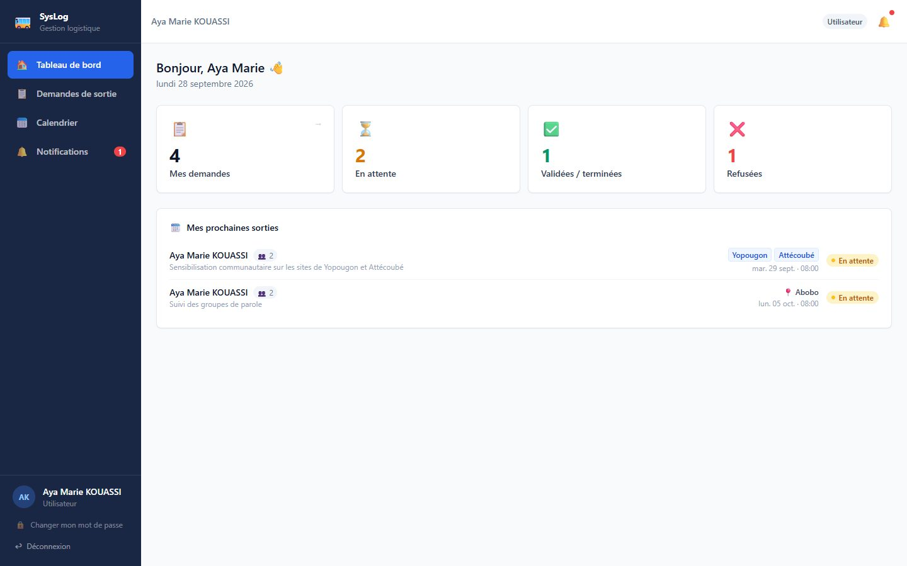
Figure — Tableau de bord utilisateur

10. Créer une demande de sortie
- Menu 📋 Demandes de sortie → bouton + Nouvelle demande.
- Remplissez le formulaire (champs marqués *) :
  - Employé initiateur : c'est toujours vous (champ verrouillé) ;
  - Passagers / Staff accompagnant : cliquez, cherchez et cochez les collègues qui partent avec vous (facultatif) ; le total de personnes se met à jour ;
  - Objectif de la mission * ;
  - Communes de destination * : cochez une ou plusieurs communes — elles forment une seule demande ;
  - Date de déplacement * (aujourd'hui ou plus tard) ;
  - Heure départ * et Heure retour * (le retour doit être après le départ).
- Vérifiez le récapitulatif bleu qui apparaît en bas du formulaire.
- Cliquez sur ✓ Soumettre la demande.
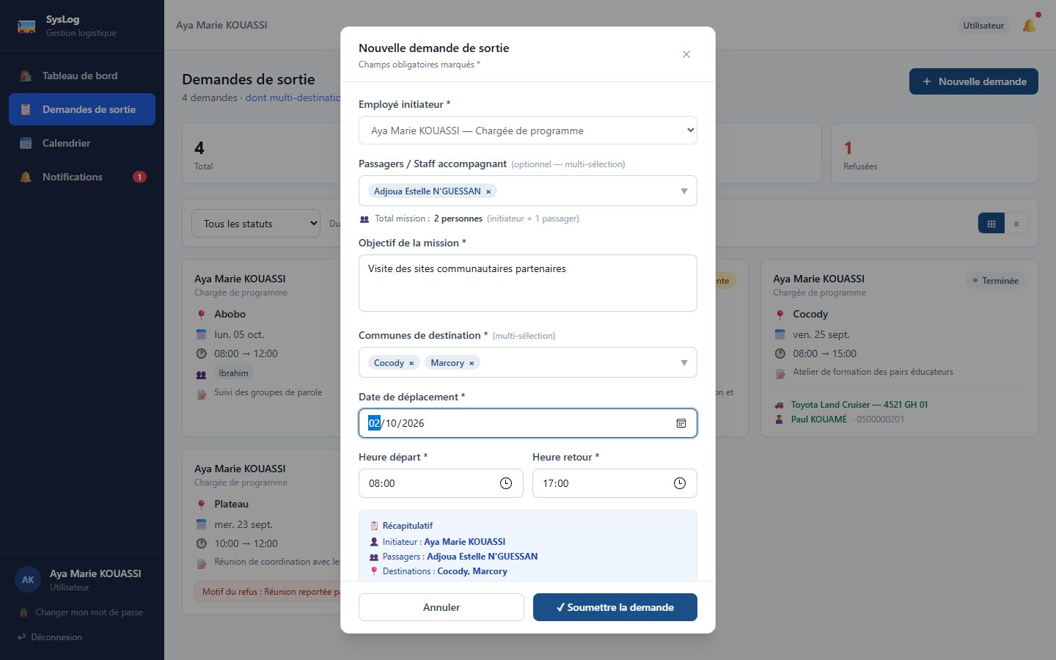
Figure — Nouvelle demande de sortie
La demande apparaît En attente et les managers sont prévenus. Si d'autres personnes vont dans la même commune le même jour, SysLog vous le signale : un regroupement est peut-être possible.
Une seule demande par personne et par date. Si vous avez déjà une demande en attente, validée ou terminée ce jour-là, la nouvelle est refusée avec un message explicite. Pour une tournée, sélectionnez toutes les communes dans la même demande.
Message « Votre compte n'est lié à aucune fiche employé » : un administrateur doit rattacher votre compte à votre fiche.

11. Suivre mes demandes
La page Demandes de sortie affiche les demandes dont vous êtes l'initiateur ou un passager.
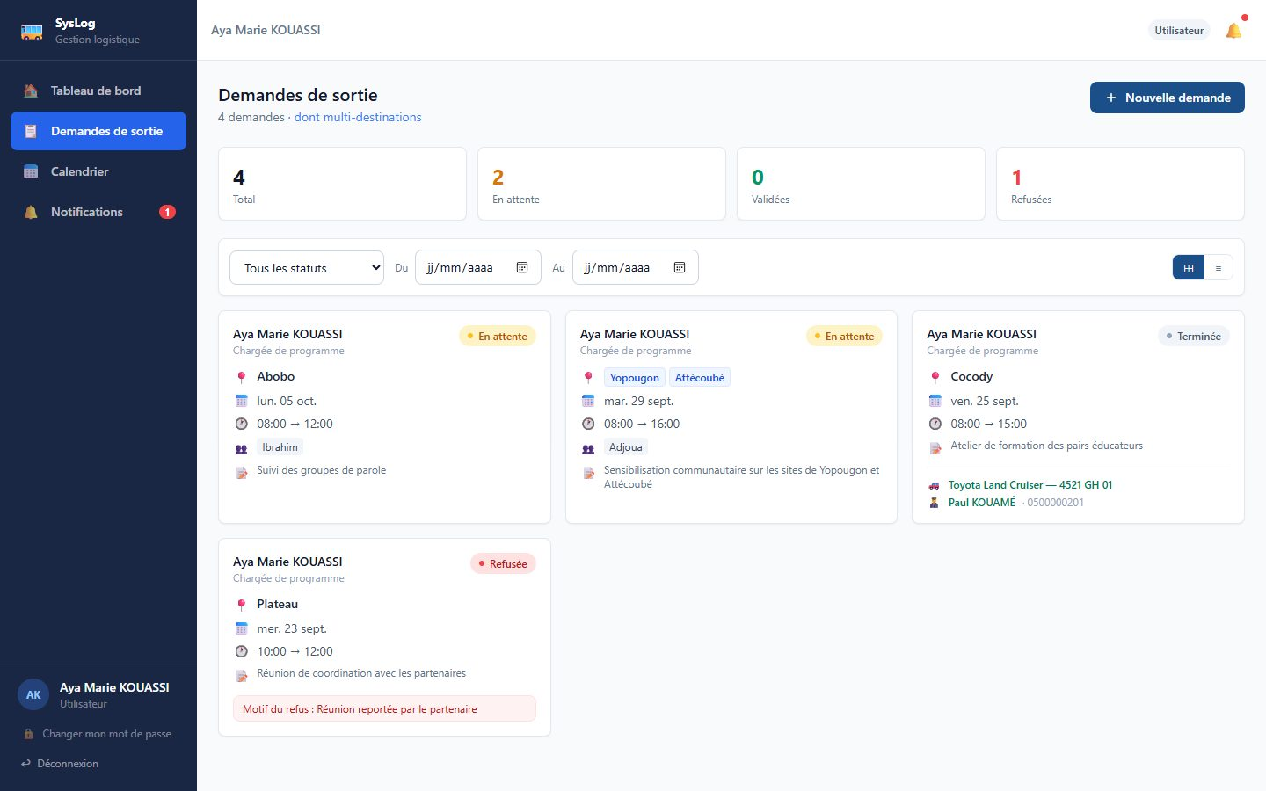
Figure — Mes demandes
- Compteurs : total, en attente, validées, refusées.
- Filtres : statut (dont Terminées) et période ; Réinitialiser efface les filtres.
- Chaque carte indique les destinations, la date, l'horaire, les passagers, l'objectif et, une fois validée, le véhicule et le chauffeur (avec son téléphone).
Statut | Signification
En attente | Pas encore traitée par un responsable
Validée | Acceptée, véhicule et chauffeur affectés
Refusée | Refusée ; le  motif du refus  s'affiche sur la carte
Terminée | Mission effectuée et clôturée

Pour modifier ou annuler une demande, demandez à un responsable de la refuser (une demande refusée libère la date), puis créez-en une nouvelle.

Partie 3 — Manager (logistique)
Le manager a tous les droits de l'utilisateur. Dans le formulaire de demande, il peut choisir n'importe quel employé actif comme initiateur.

12. Tableau de bord logistique
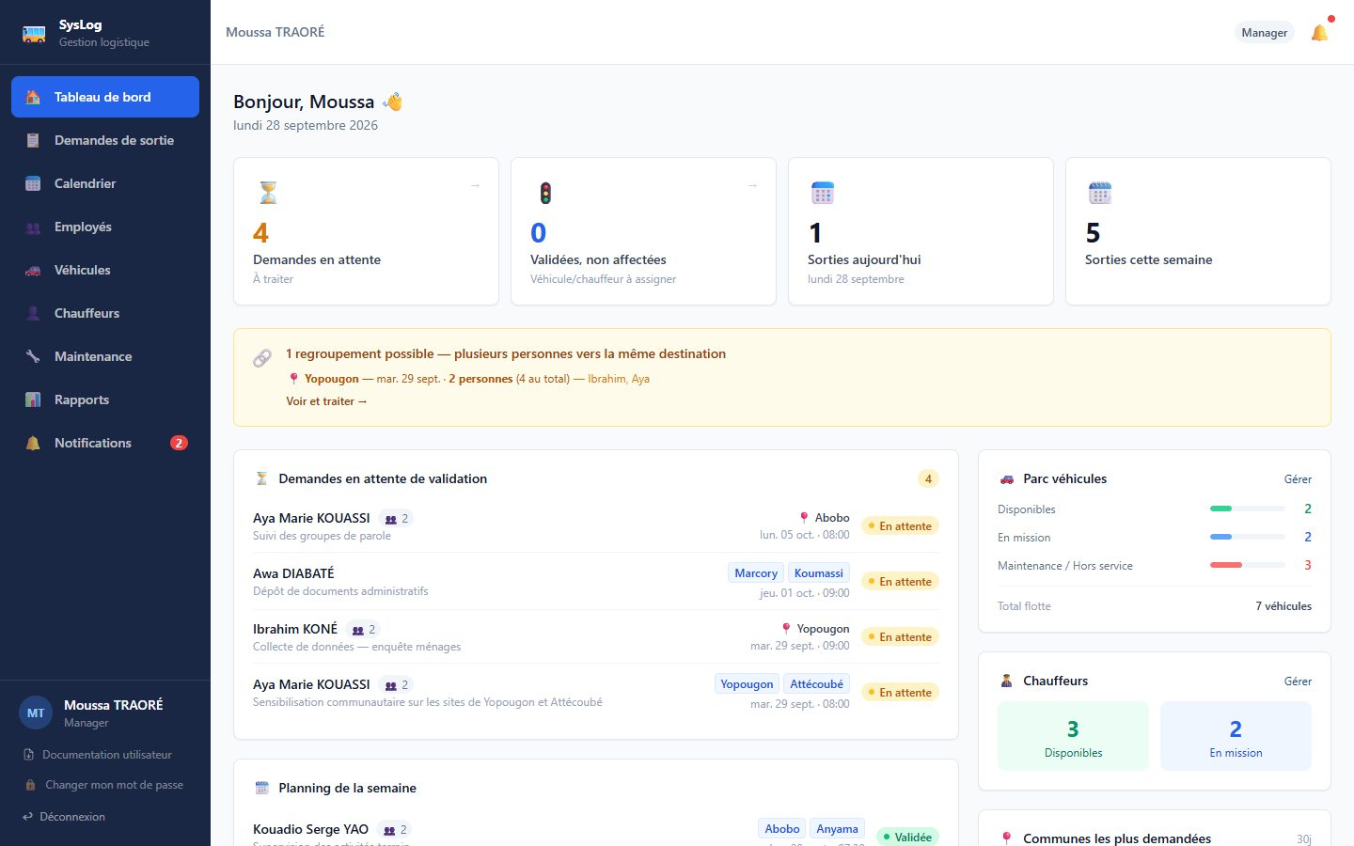
Figure — Tableau de bord manager
- Compteurs : demandes en attente, validées sans véhicule ou chauffeur, sorties du jour et de la semaine.
- Regroupements possibles (encadré jaune) : plusieurs personnes vont dans la même commune le même jour — l'occasion de partager un véhicule. Voir et traiter → ouvre les demandes concernées.
- Demandes en attente de validation, planning de la semaine, état du parc véhicules et des chauffeurs, communes les plus demandées.

13. Traiter les demandes : valider
La page Demandes de sortie montre toutes les demandes, avec l'alerte de regroupement en haut.
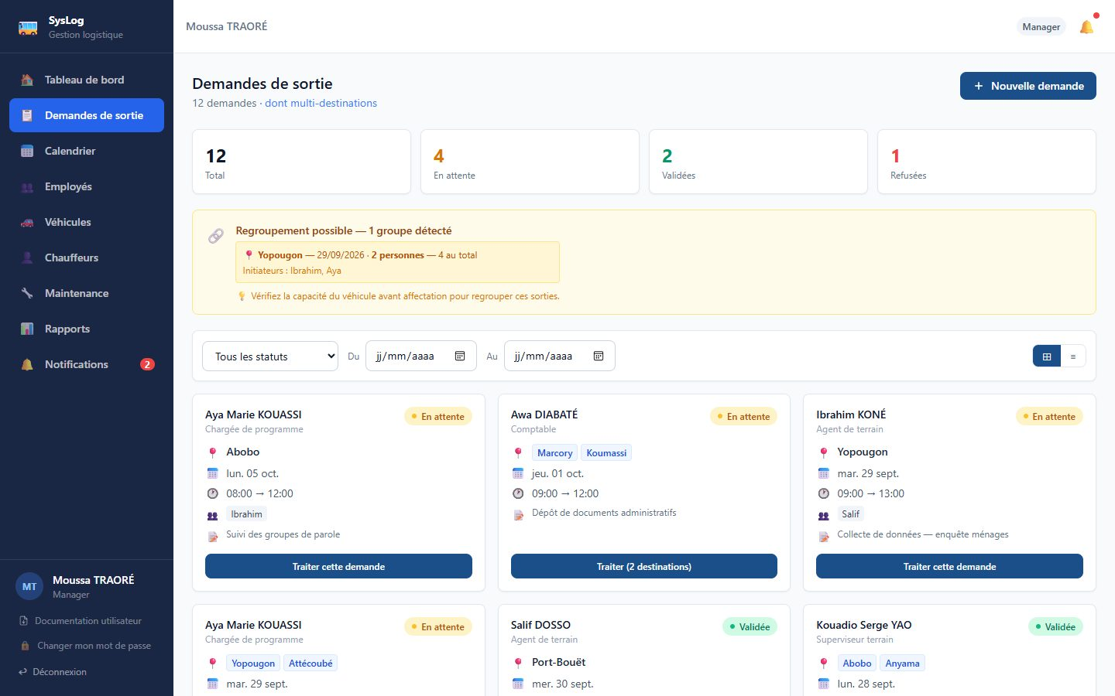
Figure — Demandes de sortie — vue manager
- Sur une demande En attente, cliquez sur Traiter cette demande (ou Traiter (N destinations)).
- Relisez le résumé : initiateur, passagers, destinations, nombre de personnes, date, horaire, objectif.
- Choisissez un véhicule : seuls les véhicules disponibles sont proposés ; SysLog indique si la capacité suffit (« ✓ Capacité OK »).
- Choisissez un chauffeur disponible.
- Cliquez sur ✓ Valider.
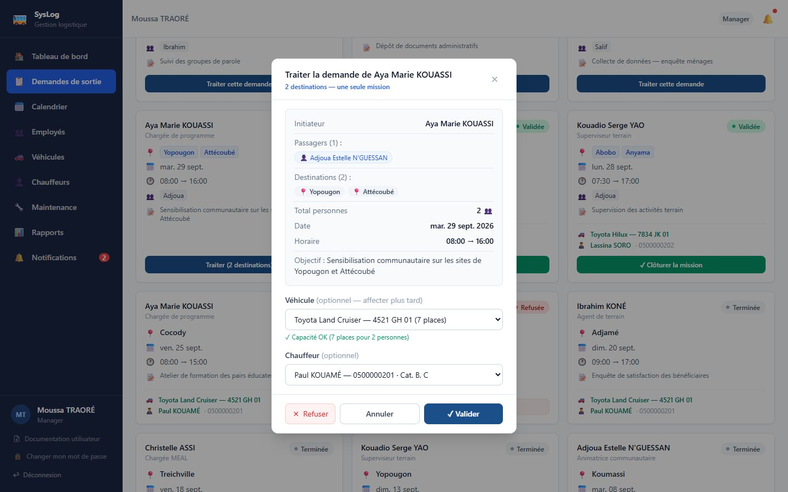
Figure — Valider une demande
Le véhicule et le chauffeur passent En mission et ne sont plus proposés jusqu'à la clôture. L'initiateur et les passagers sont notifiés ; le chauffeur reçoit un message WhatsApp si le service est activé.
SysLog refuse la validation si :
- le véhicule ou le chauffeur vient d'être affecté par un autre responsable ;
- le nombre de personnes dépasse la capacité du véhicule ;
- le permis du chauffeur sera expiré à la date de la mission.
Vous pouvez valider sans véhicule ni chauffeur et les affecter autrement ; ils n'apparaîtront pas sur la demande.

14. Refuser une demande
- Traiter cette demande → bouton rouge Refuser.
- Saisissez le Motif du refus * (obligatoire ; il est conservé et affiché sur la demande).
- Cliquez sur Refuser.
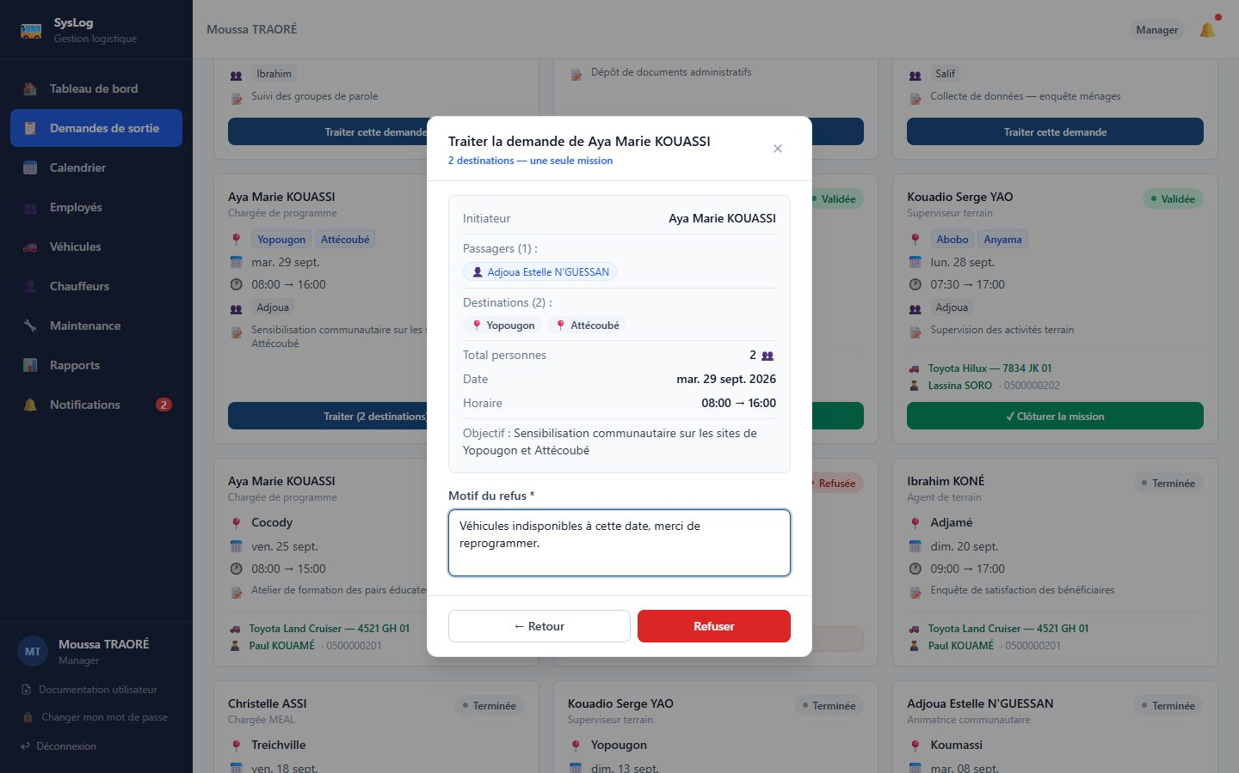
Figure — Refuser une demande
Une demande en attente ou validée peut être refusée ; si elle était validée, le véhicule et le chauffeur redeviennent disponibles. Une mission terminée ne peut plus être refusée.

15. Clôturer une mission
Au retour du véhicule :
- Sur une demande Validée, cliquez sur ✓ Clôturer la mission.
- Saisissez le Km départ et le Km retour relevés au compteur : la distance parcourue s'affiche.
- Cliquez sur ✓ Clôturer la mission.
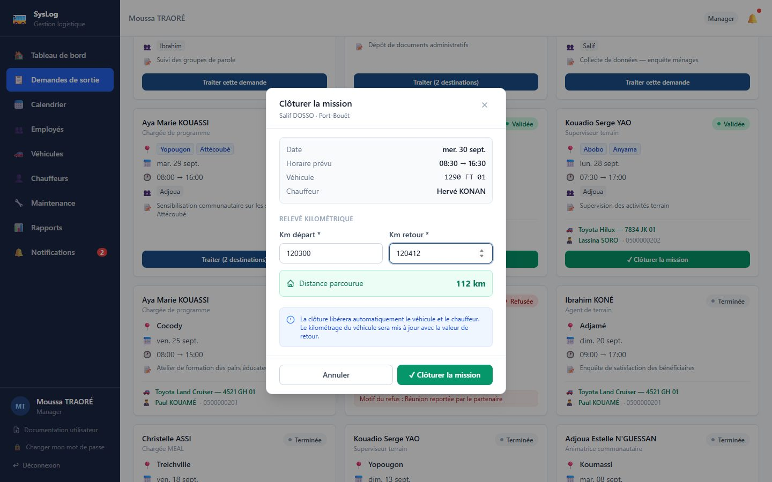
Figure — Clôturer une mission
La demande passe Terminée, le compteur du véhicule est mis à jour, le véhicule et le chauffeur redeviennent disponibles. SysLog refuse un kilométrage de retour inférieur au départ ou au compteur actuel du véhicule.

16. Véhicules
Menu 🚗 Véhicules : compteurs par statut, filtres, vue grille ou liste.
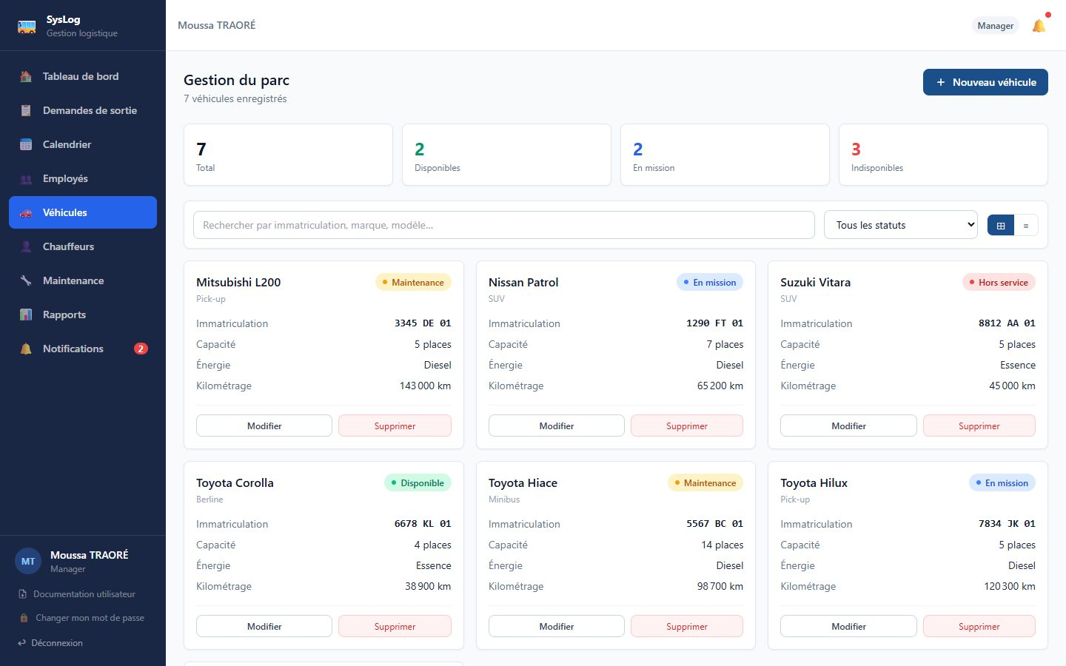
Figure — Gestion du parc
- + Nouveau véhicule : immatriculation*, marque*, modèle*, type*, capacité* (places), kilométrage, année de mise en service, énergie.
- Modifier : toutes les informations, dont le statut (disponible, en mission, maintenance, hors service).
- Supprimer (administrateur) : impossible pour un véhicule qui a un historique ; passez-le plutôt hors service.

17. Chauffeurs
Menu 👤 Chauffeurs :
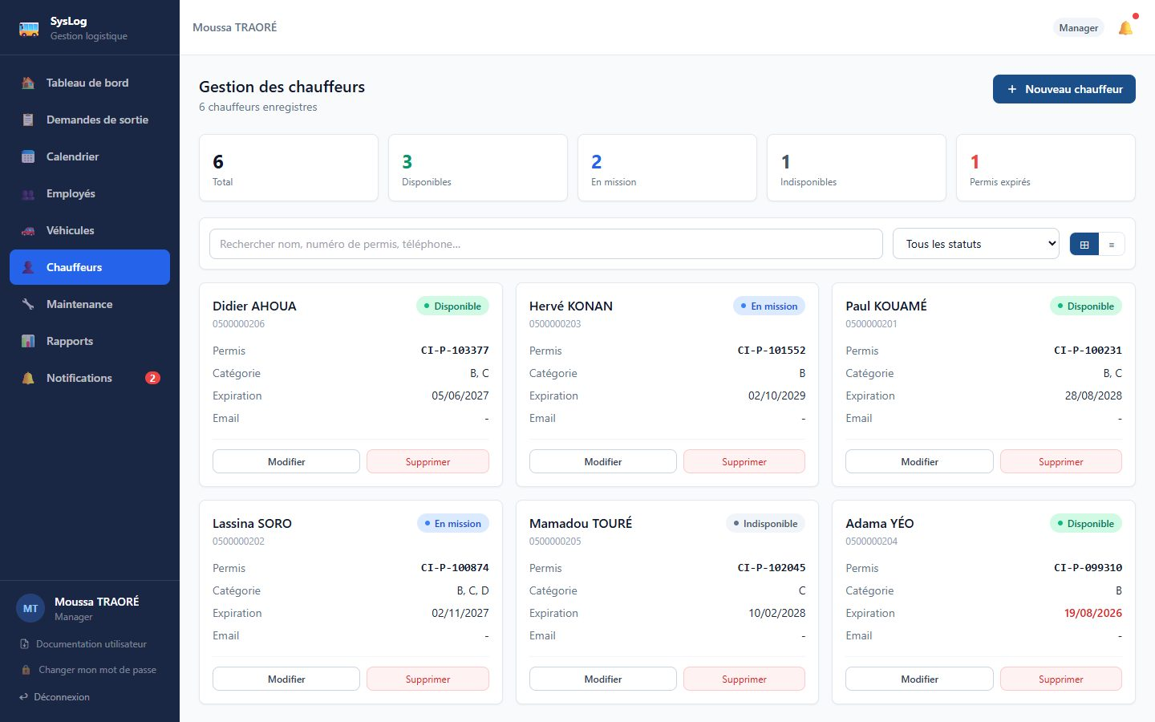
Figure — Gestion des chauffeurs
- + Nouveau chauffeur : nom*, prénoms*, numéro de permis*, catégorie*, date d'expiration du permis*, téléphone, e-mail.
- Statut : disponible, en mission, indisponible.
- Le compteur Permis expirés et la date en rouge signalent les permis à renouveler : un chauffeur au permis expiré à la date d'une mission ne peut pas y être affecté.
- Supprimer (administrateur) : impossible pour un chauffeur qui a déjà effectué des missions ; passez-le indisponible.

18. Maintenance
Menu 🔧 Maintenance : dossiers en cours, planifiés et terminés.
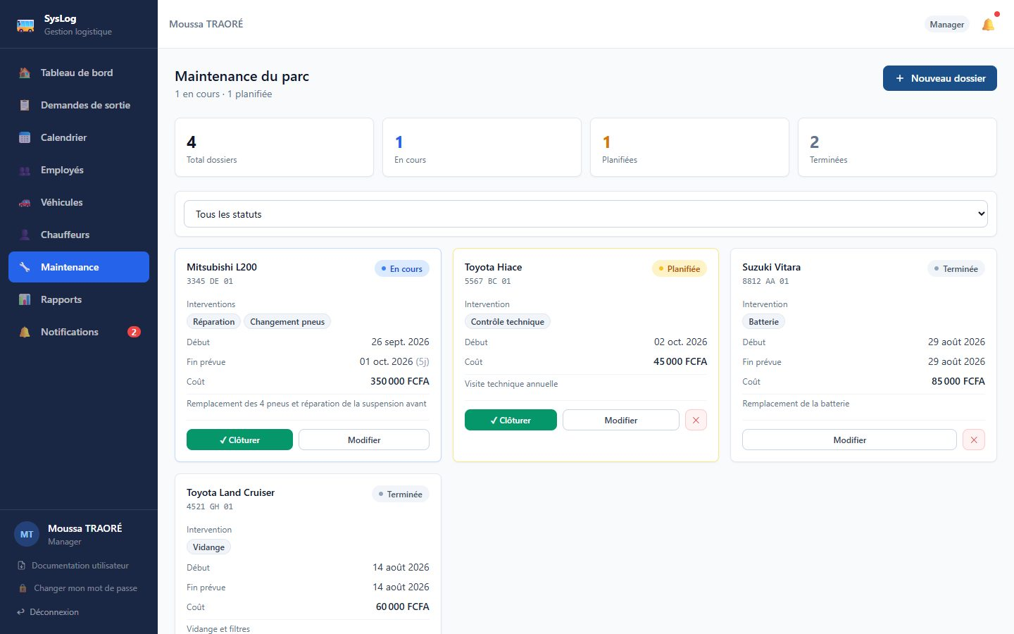
Figure — Maintenance du parc
- + Nouveau dossier de maintenance : véhicule*, type(s) d'intervention, date de début*, date de fin prévue, coût estimé (FCFA), description, statut planifiée ou en cours. Le véhicule passe en maintenance. Un véhicule en mission ne peut pas être sélectionné : clôturez d'abord la mission.
- Clôturer la maintenance : coût final, notes, puis l'état du véhicule après intervention : Disponible ou Hors service.
- Un dossier en cours ne peut pas être supprimé. Supprimer un dossier planifié remet le véhicule disponible s'il n'a pas d'autre dossier ouvert.

19. Employés (consultation)
Menu 👥 Employés : fiches du personnel (poste, projet, service, contrat, téléphone, statut…). Le manager consulte ; seuls les administrateurs créent, modifient ou suppriment (voir 21).
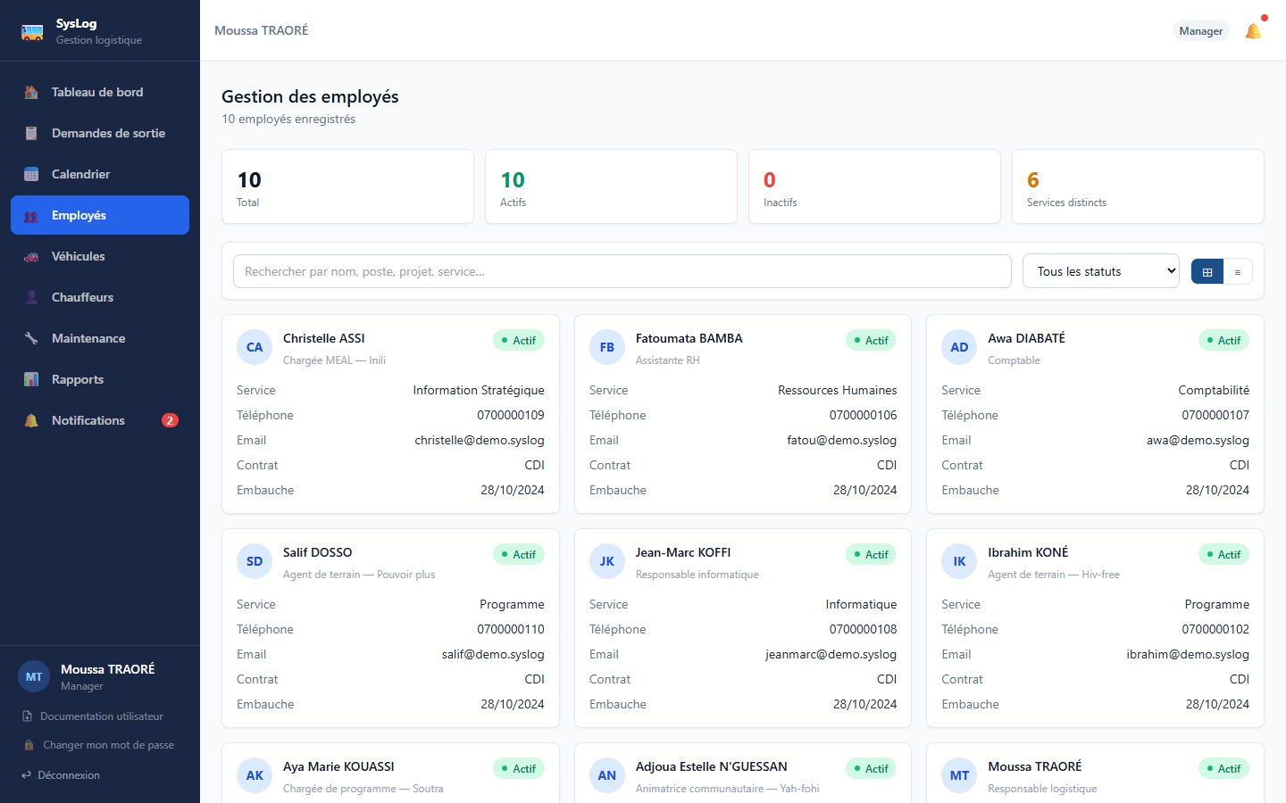
Figure — Employés — consultation
Ces fiches contiennent des données personnelles : ne les communiquez pas en dehors du besoin professionnel.

20. Rapports
Menu 📊 Rapports :
- Choisissez la période : Aujourd'hui, Cette semaine, Ce mois ou Personnalisée.
- Cliquez sur Export XLSX sous le rapport voulu : un fichier Excel est téléchargé. Le nombre de lignes exportées est indiqué à côté.
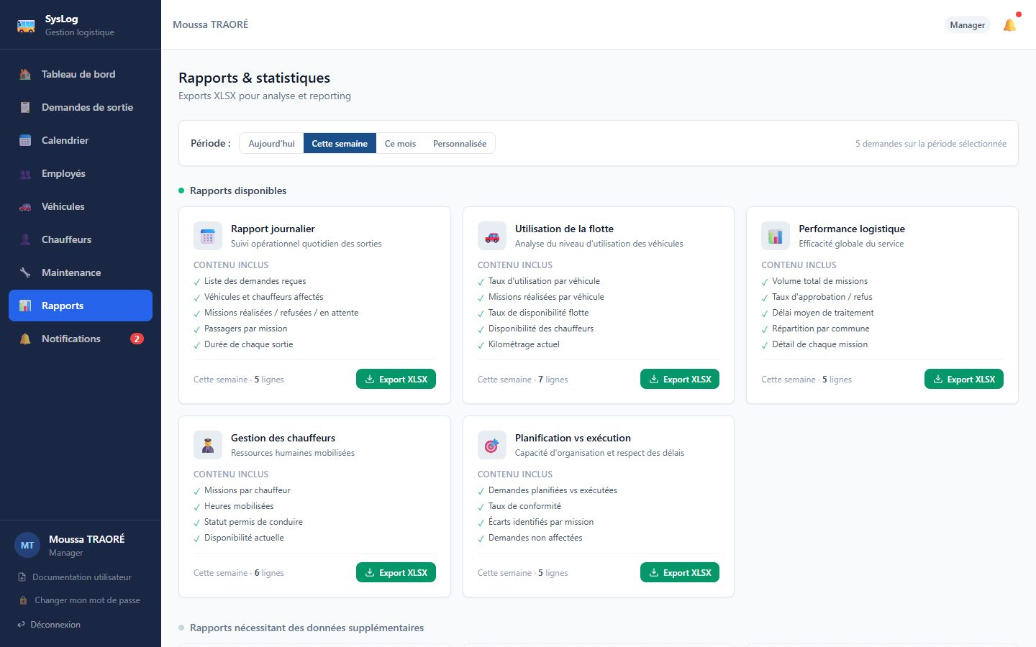
Figure — Rapports et statistiques
Rapport | Contenu
Rapport journalier | Détail des sorties : date, initiateur, communes, horaires, durée, objectif, statut, véhicule, chauffeur, passagers
Utilisation de la flotte | Missions et taux d'utilisation par véhicule
Performance logistique | Volume, taux d'approbation, motifs de refus, répartition par commune
Gestion des chauffeurs | Missions, heures, permis, disponibilité
Planification vs exécution | Missions prévues comparées aux missions clôturées

Les rapports de la section « nécessitant des données supplémentaires » (carburant, incidents…) ne sont pas encore disponibles.

Partie 4 — Administrateur
L'administrateur a tous les droits du manager, et peut créer, modifier et supprimer les fiches employés (menu 👥 Employés, boutons Nouvel employé, Modifier, Supprimer). Un employé qui figure dans des demandes ne peut pas être supprimé : passez-le inactif. Saisissez le téléphone au format ivoirien à 10 chiffres (ex. 07 00 00 00 00) : il sert aux messages WhatsApp.

21. Comptes et rôles
Menu 🔐 Accès & Rôles : liste des comptes avec rôle, poste, statut et dernier accès. Un bandeau signale les employés qui n'ont pas encore de compte.
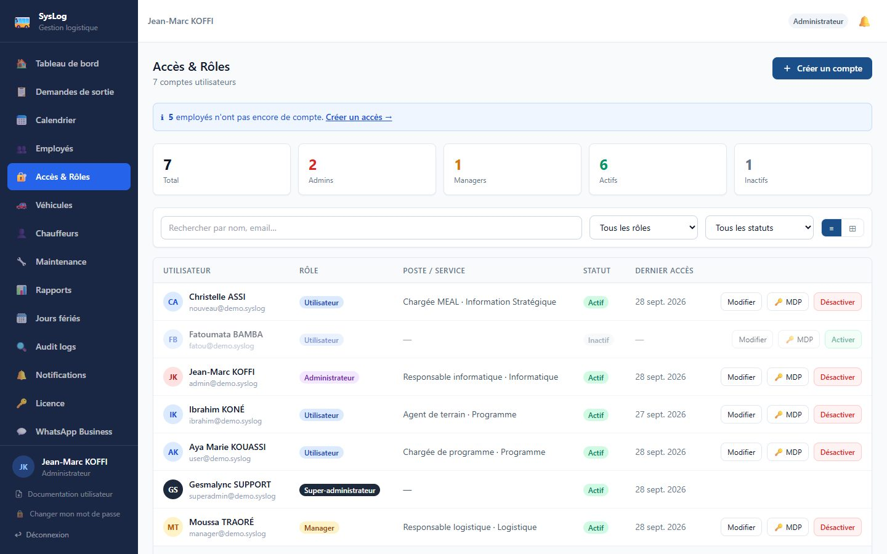
Figure — Accès et rôles
Créer un compte (bouton + Créer un compte) :
- Employé lié : choisissez l'employé ; prénom, nom et e-mail sont repris de sa fiche. Indispensable pour qu'un utilisateur voie ses demandes, en crée et reçoive les notifications.
- Rôle : Utilisateur, Manager ou Administrateur (la description du rôle s'affiche dessous).
- Mot de passe provisoire : 10 caractères minimum, avec une lettre et un chiffre. L'utilisateur devra le changer à sa première connexion.
- Créer le compte, puis communiquez l'e-mail et le mot de passe provisoire à la personne, de vive voix de préférence.
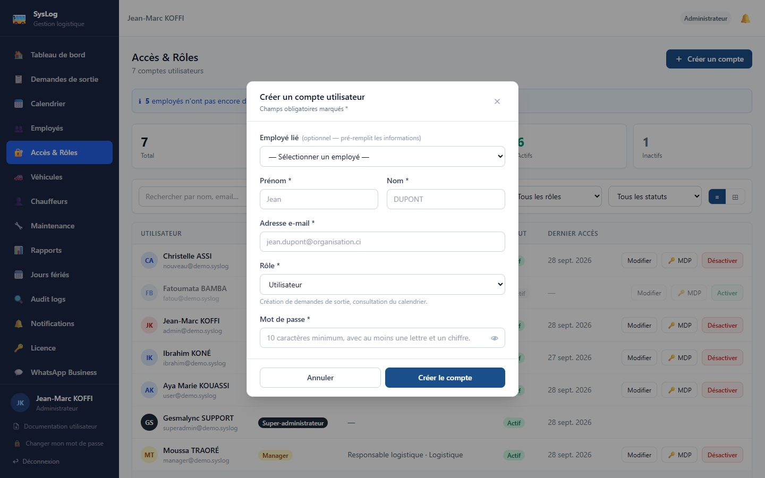
Figure — Créer un compte
Sur chaque compte :
- Modifier : nom, e-mail, employé lié, rôle, statut. Un changement de rôle déconnecte la personne.
- 🔑 MDP : réinitialiser le mot de passe ; la personne est déconnectée et devra en choisir un nouveau.
- Désactiver / Activer : un compte désactivé est déconnecté immédiatement.
Protections : vous ne pouvez ni désactiver votre propre compte ni retirer vos propres droits d'administrateur ; il reste toujours au moins un administrateur actif. Les comptes super-administrateur ne peuvent être modifiés que par un super-administrateur (aucun bouton n'apparaît pour eux).

22. Jours fériés
Menu 🗓️ Jours fériés :
- Saisissez le libellé et la date.
- Cochez Chaque année pour une fête à date fixe.
- Cliquez sur + Ajouter.
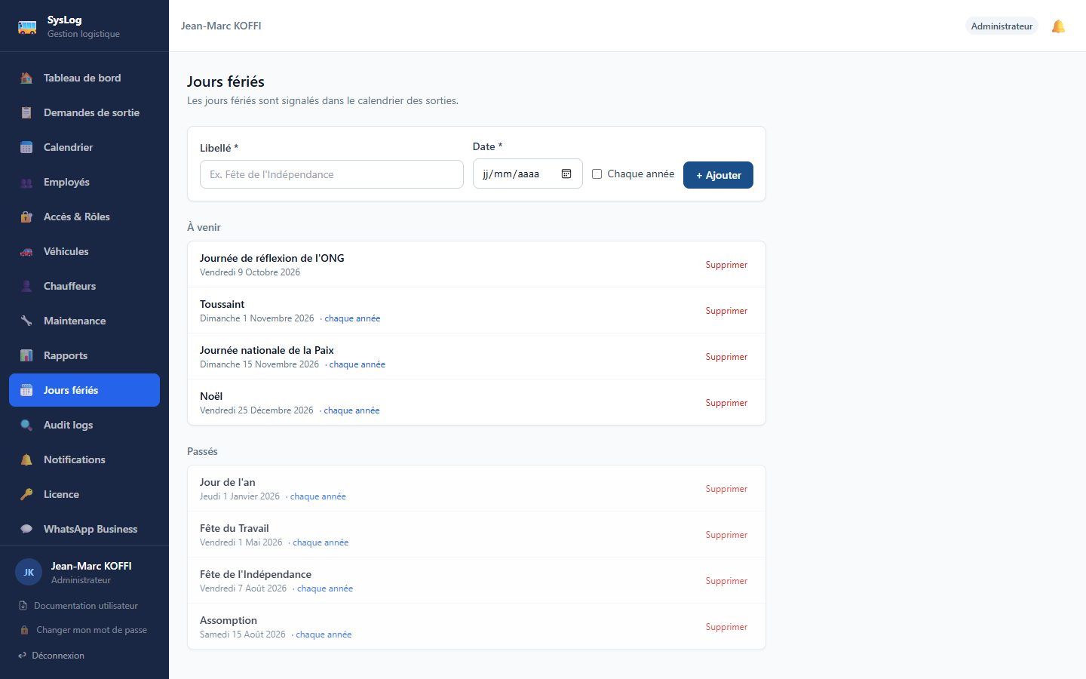
Figure — Jours fériés
La liste distingue les jours à venir et passés ; Supprimer retire un jour après confirmation. Les jours fériés s'affichent dans le calendrier de tous les utilisateurs.

23. Journal d'audit
Menu 🔍 Audit logs : historique des actions sensibles (création, modification, validation, refus, clôture, suppression, comptes, mots de passe, licence, jours fériés…) avec l'auteur, la date, l'adresse IP et le détail. Filtrez par utilisateur, type d'élément, action et période.
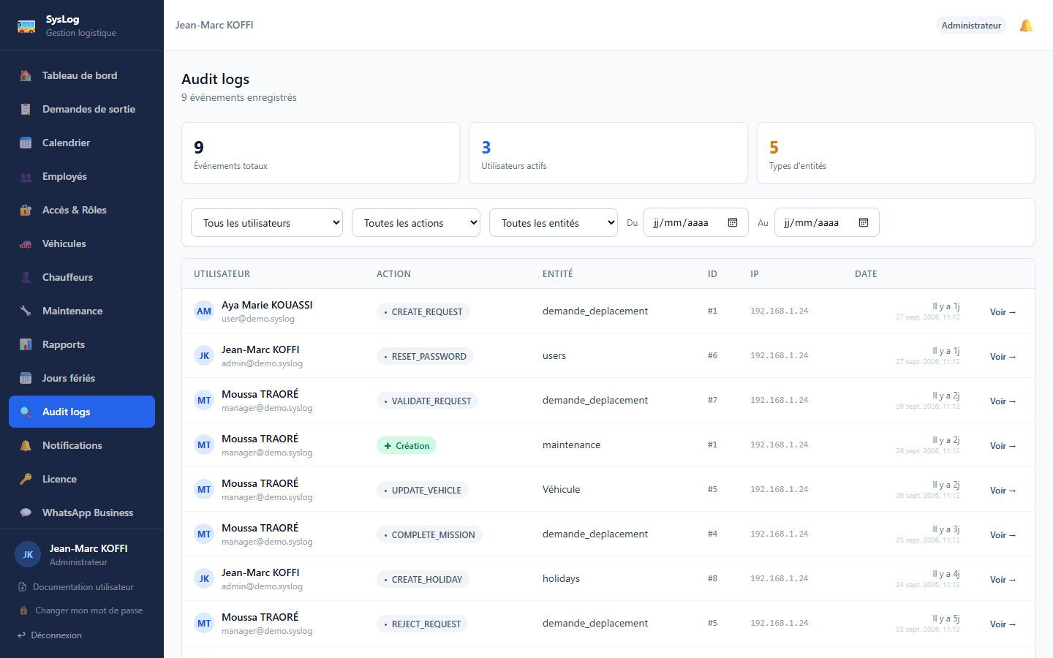
Figure — Journal d'audit
Les mots de passe, clés de licence et numéros de sécurité sociale sont masqués dans le détail. Si un compte est supprimé, son historique est conservé.

24. Licence
Menu 🔑 Licence :
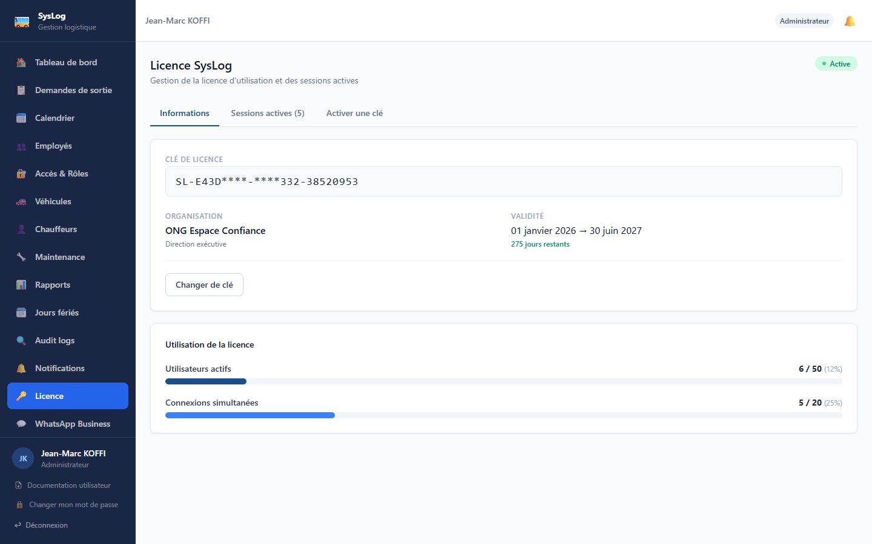
Figure — Licence
- Informations : clé (masquée), organisation, validité et jours restants, utilisateurs actifs et personnes connectées par rapport aux limites de la licence.
- Sessions actives : qui est connecté et depuis quelle adresse ; Déconnecter ferme immédiatement la session.
- Activer une clé : collez la clé reçue de l'éditeur (format SL-XXXXXXXX-XXXXXXXX-XXXXXXXX) puis ✓ Activer la licence ; elle remplace la licence active.
Un bandeau prévient les administrateurs 30 jours avant l'expiration. Sans licence valide, les utilisateurs ne peuvent plus travailler ; les administrateurs peuvent toujours se connecter et activer une nouvelle clé. Les administrateurs ne sont jamais bloqués par la limite de connexions.

25. WhatsApp
Menu 💬 WhatsApp Business :
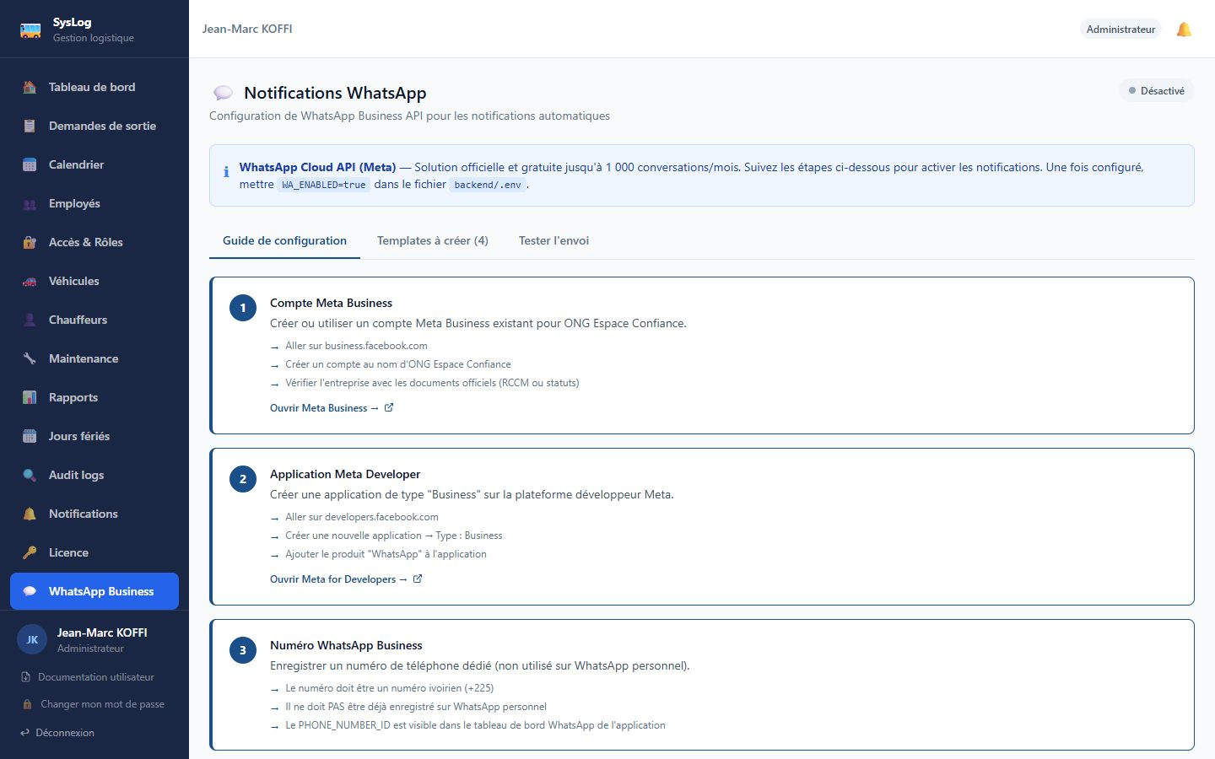
Figure — WhatsApp Business
- le badge en haut à droite indique si le service est Activé ou Désactivé ;
- Guide de configuration : étapes pour le compte Meta Business, le numéro et le jeton — à réaliser avec l'équipe technique, qui renseigne la configuration du serveur ;
- Templates à créer : les quatre modèles de messages à faire approuver par Meta ;
- Tester l'envoi : numéro ivoirien à 10 chiffres et message libre (délivré seulement si la personne a écrit au numéro de l'organisation dans les 24 dernières heures, règle Meta).

Partie 5 — Super-administrateur
Le super-administrateur est réservé à l'éditeur de SysLog. Il a tous les droits d'un administrateur, plus les actions ci-dessous.

26. Émettre et gérer les licences
Menu 🔑 Licence → onglet ✦ Générer une licence (visible uniquement pour le super-administrateur) :
- Organisation *, Contact, Date d'expiration *.
- Max utilisateurs (comptes actifs, super-administrateurs non compris) et Max connexions simultanées (personnes connectées en même temps) — 500 par défaut.
- Notes internes (facultatif), puis ✦ Générer la licence.
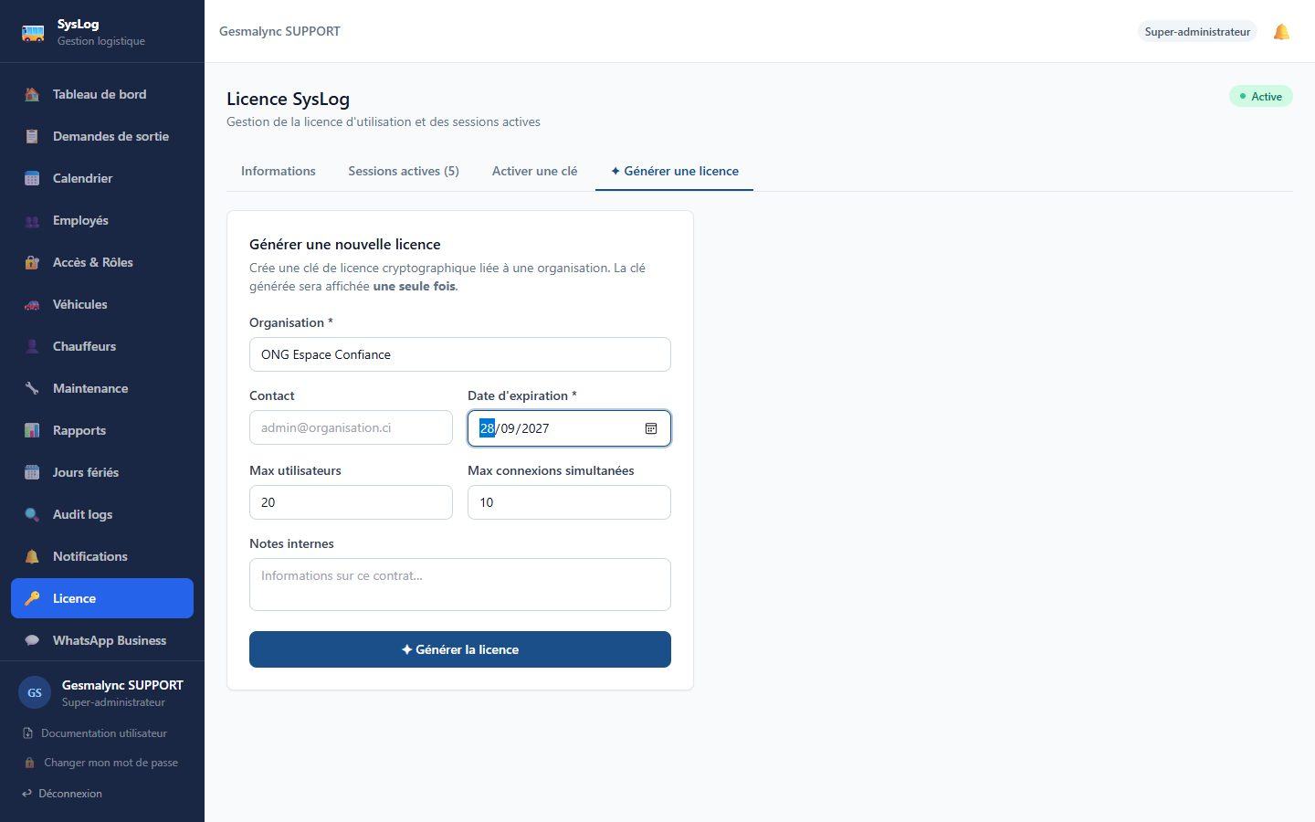
Figure — Générer une licence
La clé complète n'est affichée qu'une seule fois : copiez-la et transmettez-la de façon sûre. Si une licence est déjà active, la nouvelle est créée suspendue et s'active avec Activer une clé. Dans l'onglet Informations, le super-administrateur peut aussi Suspendre ou Réactiver la licence.

27. Comptes super-administrateur
Dans 🔐 Accès & Rôles, seul un super-administrateur peut attribuer le rôle Super-administrateur, et modifier, désactiver ou réinitialiser un compte de ce rôle. Il doit toujours rester au moins un super-administrateur actif.

Partie 6 — Références

28. Utiliser SysLog sur téléphone
L'affichage s'adapte aux petits écrans. Le menu est replié : touchez ☰ en haut à gauche pour l'ouvrir, puis choisissez une page.
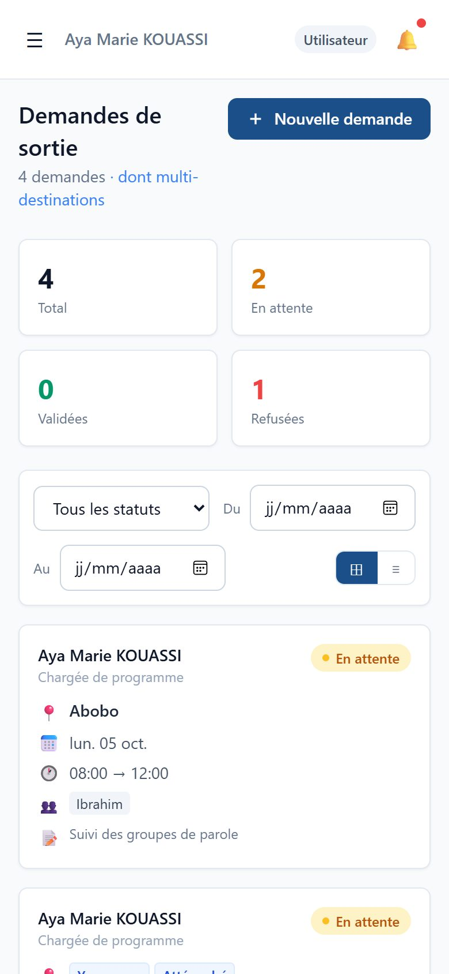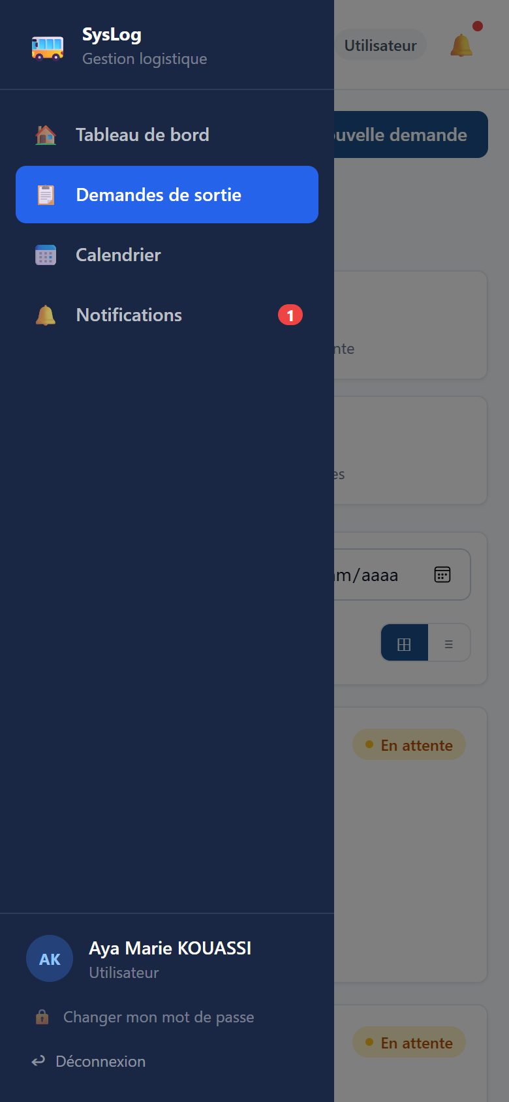
À gauche : la page Demandes de sortie ; à droite : le menu ouvert avec ☰.

29. Messages d'erreur et solutions
Message | Explication | Que faire
« Email ou mot de passe incorrect. » | Identifiants erronés, ou compte désactivé | Vérifiez la saisie ; sinon contactez l'administrateur
« Trop de tentatives de connexion. » | Trop d'essais pour ce compte depuis ce poste | Attendez 15 minutes
« Nombre maximum d'utilisateurs connectés simultanément atteint » | Limite de la licence atteinte | Réessayez plus tard ou prévenez l'administrateur
« Limite de la licence atteinte : N utilisateurs actifs au maximum » | Création ou réactivation d'un compte au-delà de la licence | Désactivez les comptes des personnes parties ou demandez une licence plus large
« Système non licencié » / « Licence expirée » / « Licence suspendue » | La licence n'est pas valide | Prévenez l'administrateur
Retour soudain à la page de connexion | Session expirée (8 h), déconnexion ailleurs, compte modifié par un administrateur | Reconnectez-vous
« Un employé ne peut pas avoir plusieurs demandes pour la même date » | Une demande existe déjà ce jour-là pour cet initiateur | Regroupez les destinations dans une seule demande
« Véhicule non disponible » / « Chauffeur non disponible » | Affecté entre-temps ou en maintenance | Rafraîchissez la page et choisissez-en un autre
« Capacité insuffisante » | Trop de personnes pour ce véhicule | Choisissez un véhicule plus grand
« Le permis de ce chauffeur sera expiré… » | Permis échu à la date de la mission | Choisissez un autre chauffeur ou mettez à jour sa fiche
« Opération impossible : cet élément est utilisé ailleurs » | Suppression d'un élément lié à l'historique | Désactivez-le plutôt (inactif, hors service, indisponible)
« Accès refusé. » | Votre rôle ne permet pas cette action | Adressez-vous à un manager ou un administrateur
« Données invalides » | Un champ est mal rempli | Corrigez le champ indiqué

30. Questions fréquentes
Je ne vois pas mes demandes / je ne peux pas en créer. Votre compte doit être rattaché à votre fiche employé : demandez-le à un administrateur.
Puis-je modifier ou annuler une demande envoyée ? Demandez à un responsable de la refuser (motif « à corriger » ou « annulée »), puis créez-en une nouvelle si besoin.
Pourquoi un véhicule n'apparaît-il pas lors de la validation ? Il n'est pas « Disponible » (en mission, en maintenance ou hors service).
Le kilométrage d'un véhicule est faux. Un manager peut le corriger en modifiant le véhicule.
Un collègue a quitté l'organisation. L'administrateur passe sa fiche en inactif et désactive son compte, sans les supprimer, pour conserver l'historique.
Je n'ai pas reçu de message WhatsApp. Le service est peut-être désactivé ou le numéro de votre fiche est incomplet ; les notifications dans l'application restent disponibles.

31. Bonnes pratiques
- Déconnectez-vous en fin de journée, surtout sur un poste partagé.
- Ne communiquez jamais votre mot de passe ; choisissez-en un long et propre à SysLog.
- Créez vos demandes à l'avance et regroupez les communes d'une même tournée dans une seule demande.
- Managers : consultez les regroupements possibles avant de valider ; clôturez les missions dès le retour avec le kilométrage réel.
- Tenez à jour les dates d'expiration des permis et les téléphones.
- Administrateurs : rattachez chaque compte à sa fiche employé et désactivez sans délai les comptes des personnes parties.

32. Glossaire
Terme | Définition
Affectation | Attribution d'un véhicule et d'un chauffeur à une demande validée
Audit | Journal automatique des actions effectuées dans le système
Clôture de mission | Étape finale d'une sortie, avec saisie du kilométrage
Commune | Destination géographique d'une sortie
Demande de sortie | Requête d'utilisation d'un véhicule, vers une ou plusieurs communes
Employé | Membre du personnel enregistré dans SysLog (fiche employé)
Hors service | Véhicule immobilisé durablement
Initiateur | Employé à l'origine d'une demande
Licence | Droit d'utilisation de SysLog, limitant le nombre d'utilisateurs et de connexions
Passager | Employé accompagnant l'initiateur
Regroupement | Suggestion de mutualiser des sorties vers la même destination le même jour
Rôle | Niveau d'accès : Utilisateur, Manager, Administrateur, Super-administrateur
Session | Période de connexion active (8 heures au plus)
Statut | État d'une demande, d'un véhicule, d'un chauffeur ou d'une maintenance

33. Support
Référent interne : l'administrateur SysLog désigné par la direction d'Espace Confiance est le premier contact pour les comptes, les mots de passe et les questions d'utilisation.
Signaler une anomalie :
- notez ce que vous faisiez, ce qui s'est passé et le message affiché ;
- faites une capture d'écran si possible ;
- transmettez-le à l'administrateur SysLog, qui le fera suivre au développeur si nécessaire.
Développeur : Gesmalync — Serges Alain GNAZERE (IT | Senior MEAL Officer | DBA).
Gesmalync © 2026 — Développé pour ONG Espace Confiance

